

前不久，**统信UOS V20桌面专业版（1060）**正式发布。本着“**用户至上、体验为王**”的理念，统信软件针对用户呼声最高的产品功能逐一优化，以持续提升用户体验，让产品**更好用**！

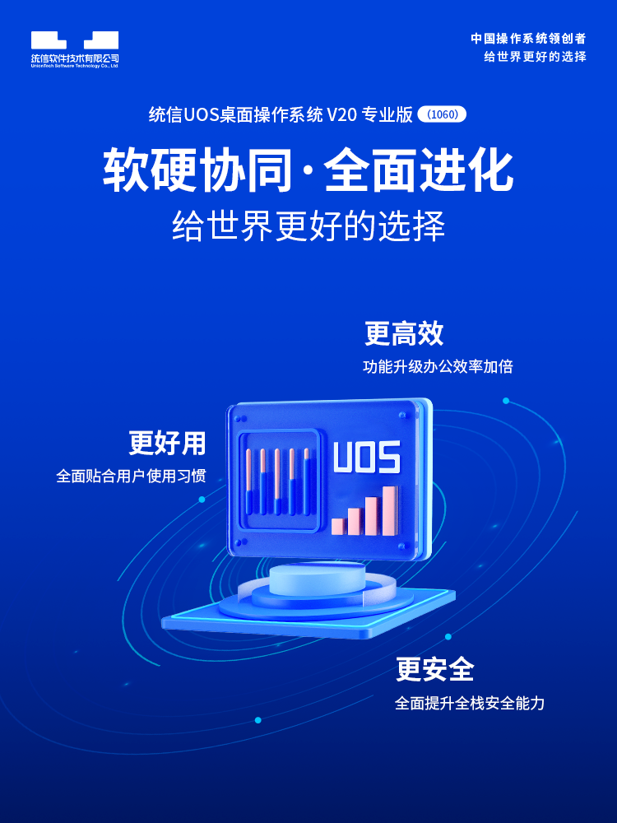

文件管理“更好用”

◆ 最长支持255字符！文件名再长也不丢

文件名一不小心就“字数超标”？现在1060可以开启长文件名模式，最长支持255个中文（或英文）字符，跨系统拷贝长文件名文件再也不会因此损坏和丢失。

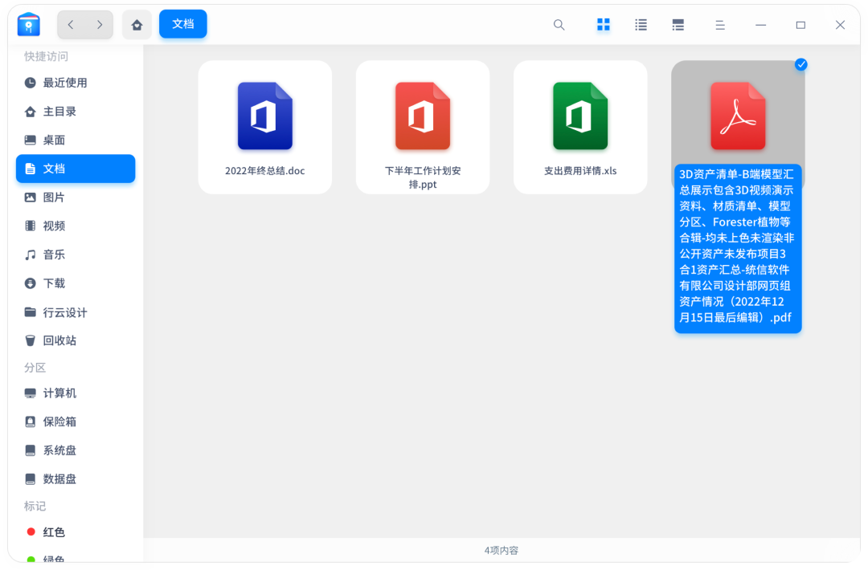

以党政为代表的行业客户会有部分**公文文件名称很长**，而Linux系统并不支持长文件名，这将导致公文命名失败以及从Windows迁移长文件名文件到国产操作系统时造成文件丢失。

◆ 紧凑模式！文件管理器随心变

轻松设置即可拥有更大工作区，1060文件管理器支持紧凑模式，让你最大限度**提升屏幕利用率**，获得更大的工作区空间来高效便捷地管理文件。

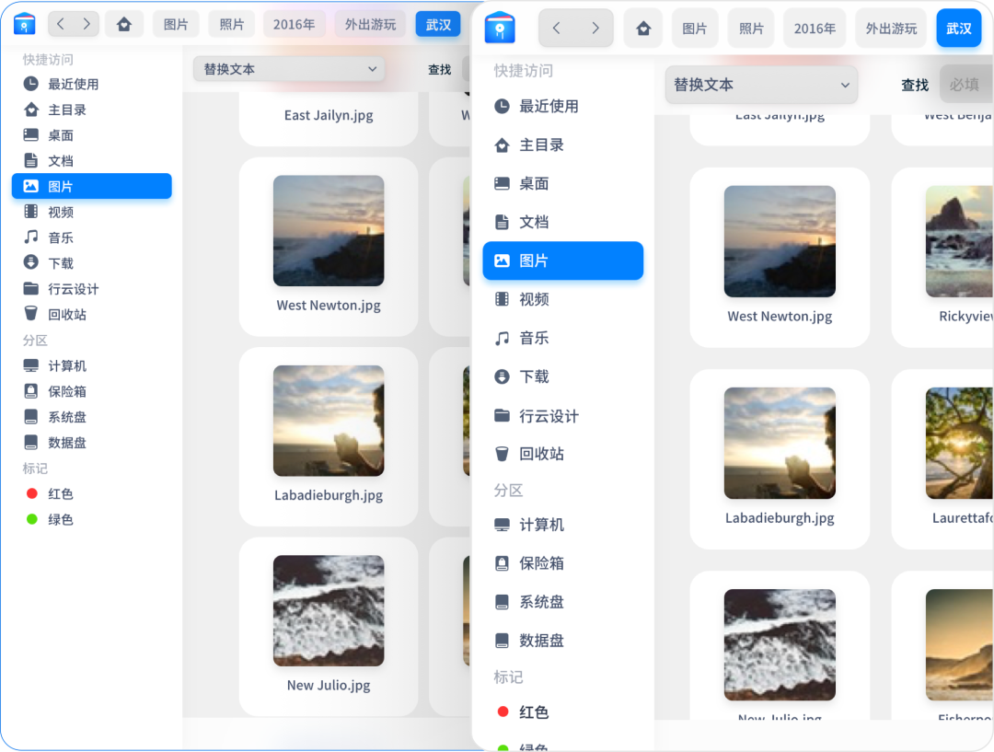

紧凑模式可以将导航栏和侧边栏布局都变得更加紧凑，使工作区域变得更大、展示更多信息，最大限度提升屏幕利用率，让用户获得更大的空间来高效便捷地管理文件，效率翻倍。

右键功能“更好用”

◆ 右键刷新，贴合你的使用习惯

不管是下意识的习惯，还是想更新信息，现在1060也可以让你随时“**刷新一下**”。

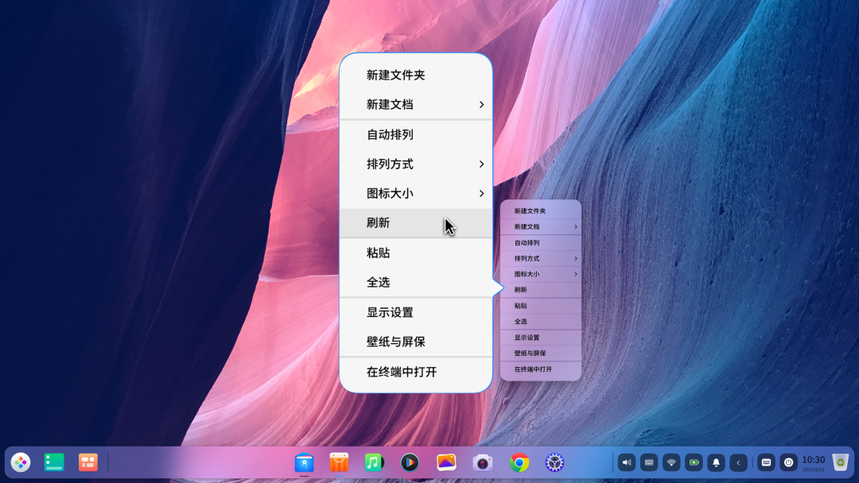

“**右键刷新**”是大多数用户长年累月养成的习惯，统信UOS增加了对应功能，让用户在使用统信UOS时更加惬意、愉悦、自然。

◆ 外设管理，右键一键完成

当你插入U盘、移动硬盘等设备，需要对其重命名或格式化时，仅需选中对应外设盘符，点击右键，即可**一键完成重命名或格式化**操作。

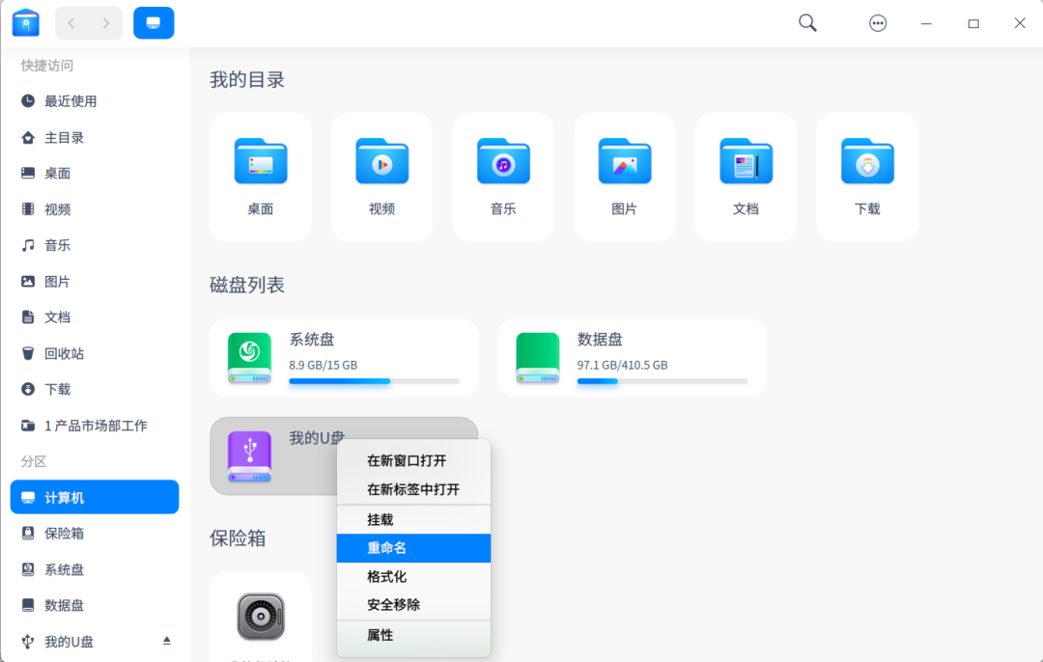

密码管理“更好用”

◆ 无密码登录！安全便利我都要

当你选择开启无密码登录后，在开机或锁屏状态下进入系统时都无需输入密码，再也不必为反复输入密码而烦恼。

同时为兼顾系统安全，重要操作依旧需要输入密码方可执行。

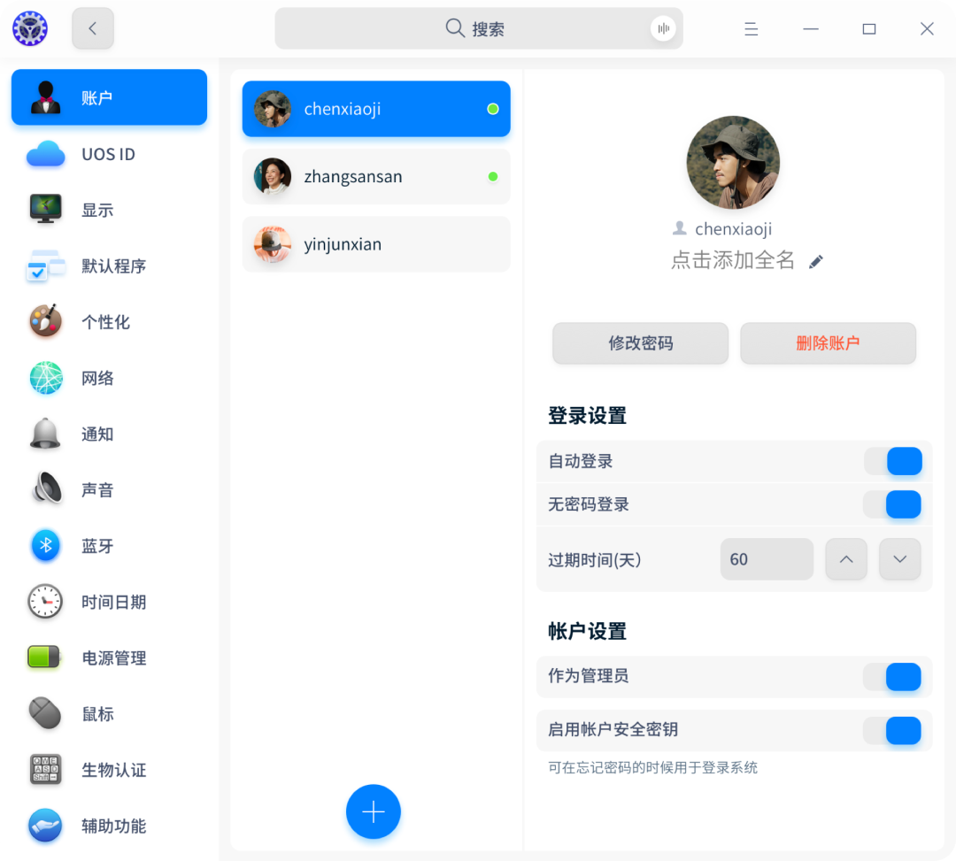

通过**控制中心-帐户**，开启无密码登录，无需密码即可进入系统。

◆ 重置密码，不再频繁提示密钥环

部分用户在重置密码之后，每次进入系统都会弹出密钥环提示，影响使用感受。

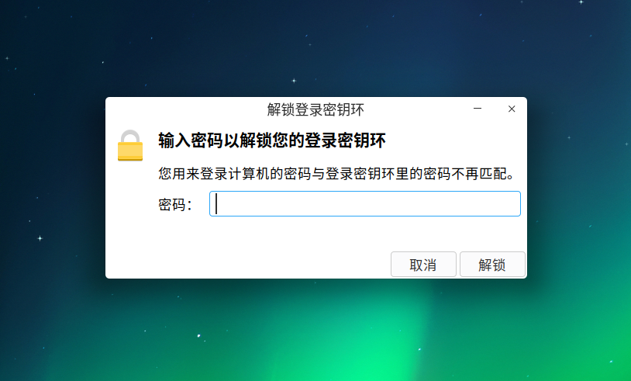

现在1060已经解决了这一问题，进入系统已不会再出现密钥环提示。

下载/更新“更好用”

◆ 闲时更新，日常办公不影响

经统计，用户更新存在明显高峰（8:00~9:00,13:00~14:00），高并发更新带来企业网络带宽压力，内网更新还将加大服务器性能压力，“**闲时更新**”将大大减轻企业压力，提升用户更新灵活性，让你可以更新系统的同时又不耽误日常办公。

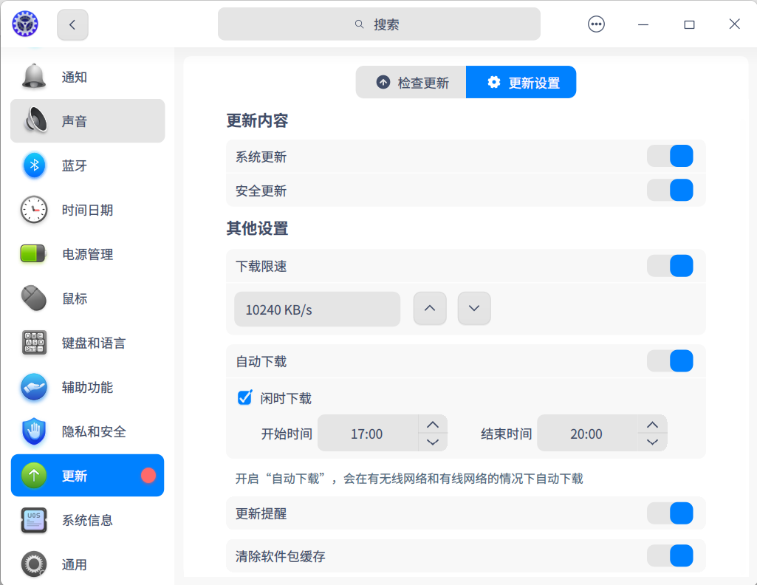

在控制中心-更新-更新设置模块，支持自行设置自动下载更新的时间段以及下载速度。

◆ 关机/重启安装，更新升级更省心

为﻿避免系统更新时误关机，在更新下载完成后，你可以设置在关机、重启时更新，或通过控制中心手动更新。

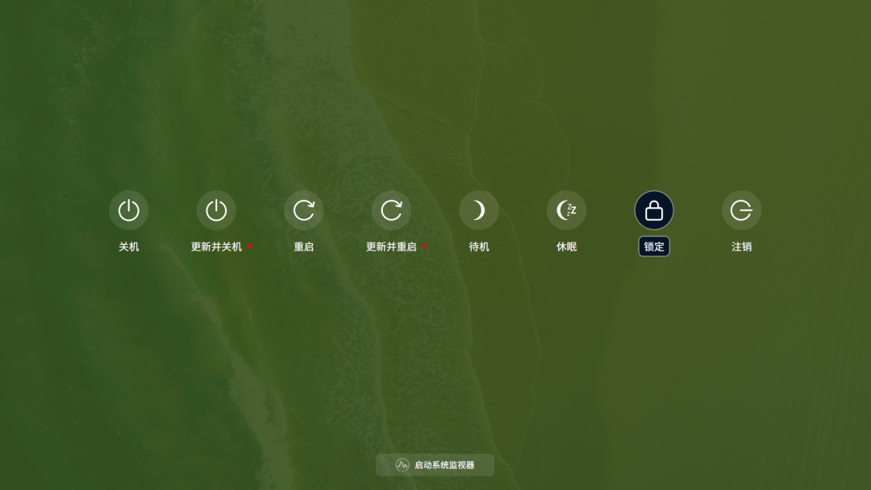

个性化设置“更好用”

◆ 个性化设置自己喜欢的屏保

你可以将自己喜欢的自拍、美景、动物、纪念品等图片自定义为屏保，在休息间歇也可以看到自己喜欢的屏幕，**时时刻刻感觉到开心**。

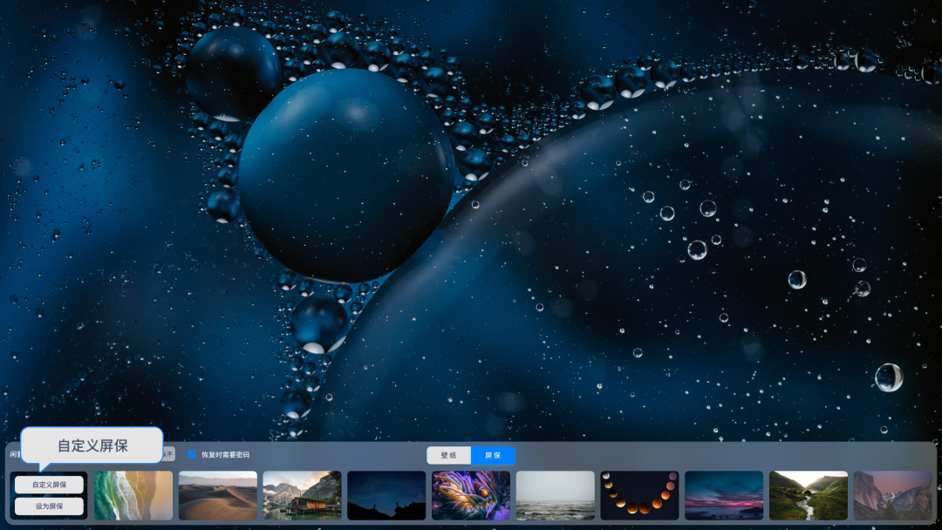

◆ 浏览器一键迁移，保留你的使用习惯

统信自研浏览器内核采用Chromium93内核，支持Chrome商店所有扩展应用；支持Edge书签设置和导入，可设置导入Edge浏览器的书签、密码、浏览记录。无论你习惯使用哪种浏览器，统信UOS浏览器都可提供**一致的使用体验**。

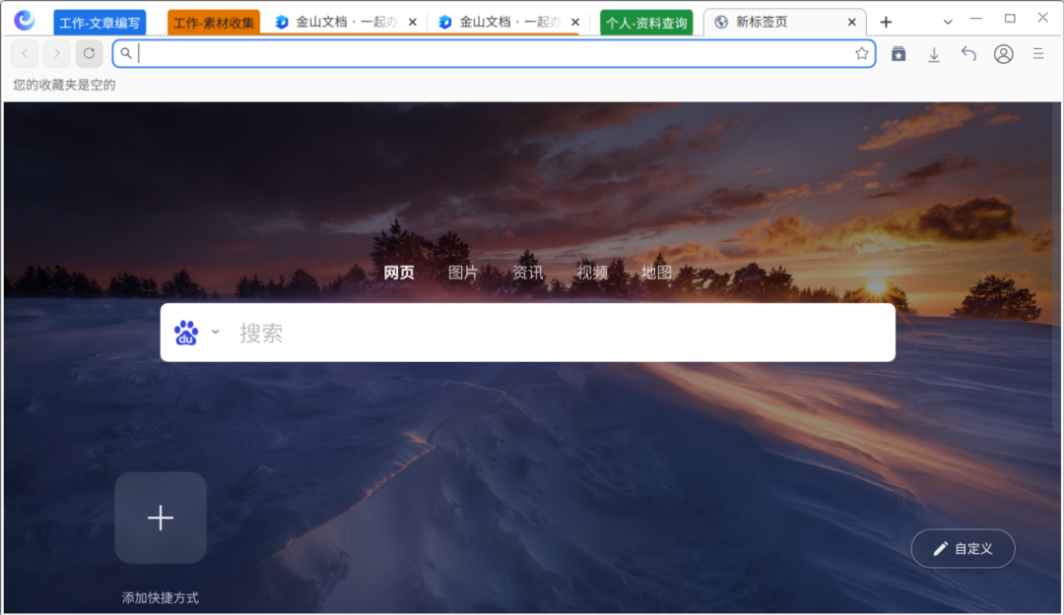

◆ 邮箱功能大集成：更实用了

统信自研邮箱新增支持Exchange Web Services（EWS）协议收发邮件，支持日历视图、会议日程。

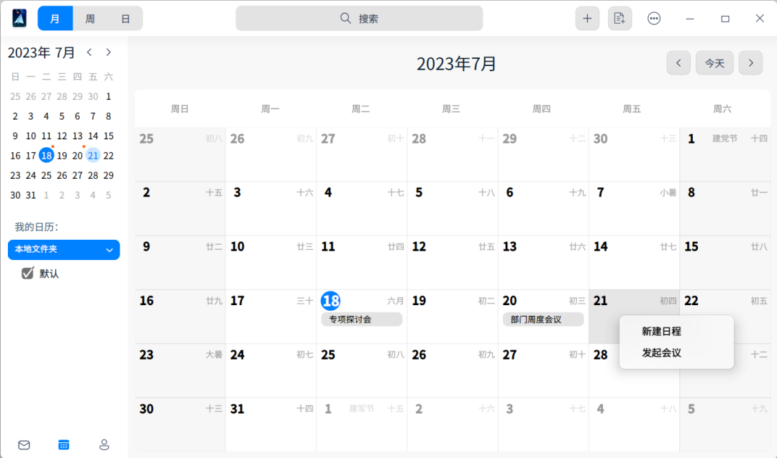

尤其值得一提的是，日历日程可用户自定义，并支持以不同的颜色进行标记，一目了然。

此外， 以上“更好用”的个性化设置除满足个人用户的使用需求，还可为企业客户提供定制！



1060想你所想，将以用户所习惯的、喜好且轻松的方式，再次刷新用户体验。更多更好用的功能，欢迎探索！**扫描下方二维码，加入1060抢先体验群**，与全球UOSer分享使用心得，更有限时新手福利和周边好礼等着你！



©统信软件技术有限公司。访问者可将本网站提供的内容或服务用于个人学习、研究或欣赏，以及其他非商业性或非盈利性用途，但同时应遵守著作权法及其他相关法律的规定，不得侵犯本网站及相关权利人的合法权利。除此以外，将本网站任何内容或服务进行转载，须备注：**该文档出自【faq.uniontech.com】统信软件知识分享平台**。否则统信软件将追究相关版权责任。